|  |  |  |  |  |  |
| --- | --- | --- | --- | --- | --- |
|  |  | **작성자**  **(학번,이름)** | 2013184042 신창섭 | **팀명** | 편돌이 |
| **주차** | 21주차 | **기간** | 2017.5.22 ~ 2017.5.26 | **지도교수** | (서명) |
| **이번주 한일** | 몬스터 모델링 추가 제작 시작 | | | | |

**<상세 수행내용>**

* 실연의 고통을 겪어 초반 작업 속도 지연
* 고블린 마법사 제작
  + 본래 칼과 방패를 든 아이였으나 제작 중 칼을 만드는 걸 깜빡하였음.
  + 그래서 마법사로 돌변
* 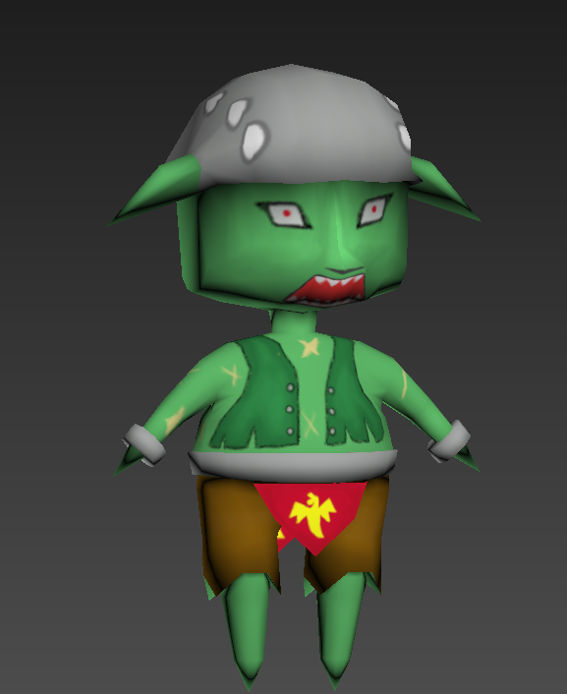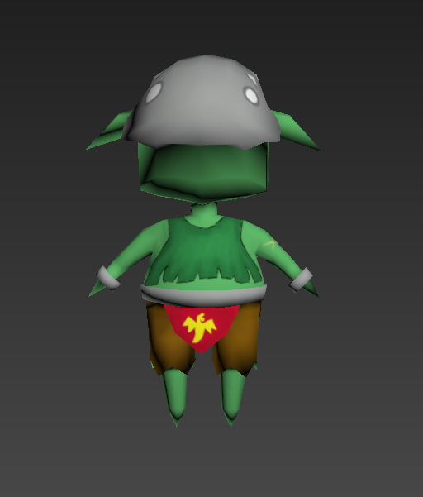

|  |  |  |  |
| --- | --- | --- | --- |
| **문제점 정리** | 멘탈 | **해결방안** | 노력 |
| **다음주차** | 22주차 | **다음기간** | 2017.5.29 ~ 2017.6.2 |
| **다음주 할일** | 몬스터 모델링 추가 제작 | | |
| **지도교수**  **Comment** |  | | |